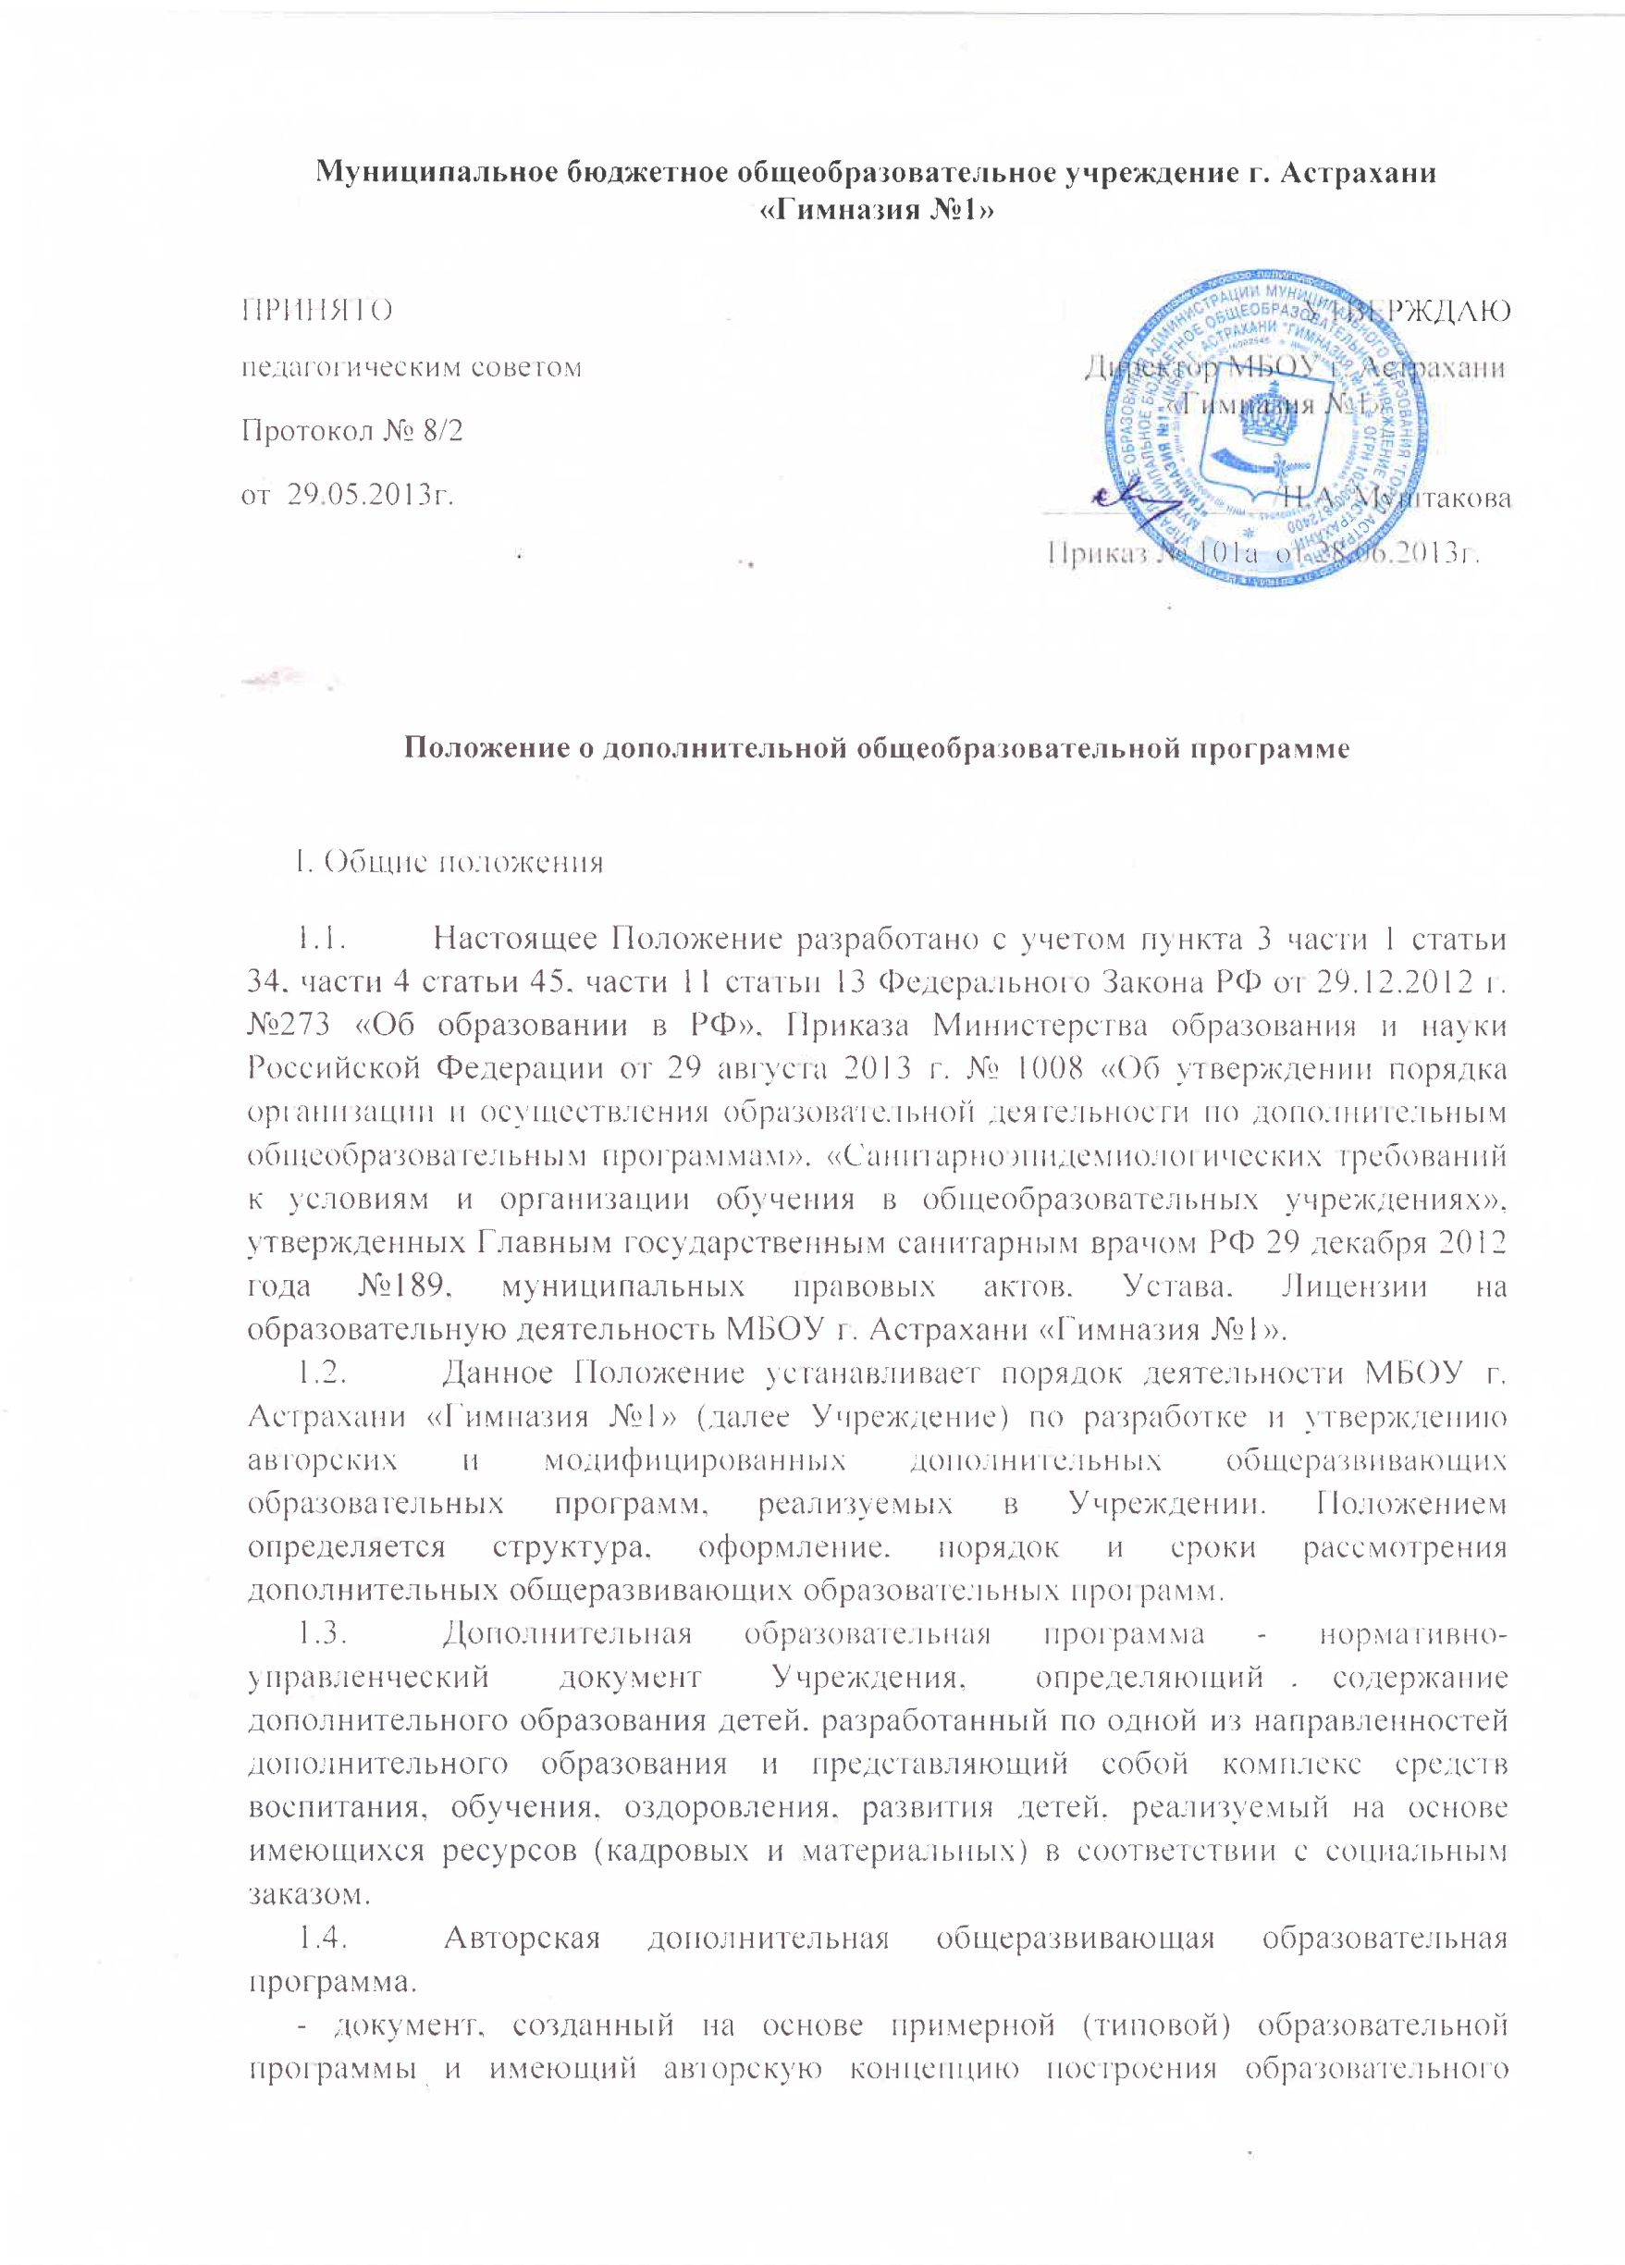
процесса и (или) содержания образовательной программы. Авторская программа разрабатывается одним или группой авторов. Внедрению авторской образовательной программы в практику предшествует период ее апробации.
- Модифицированная образовательная программа - программа дополнительного образования детей, рекомендованная Министерством образования РФ и адаптированная под условия учреждения, скорректированная конкретным педагогом, содержание данной программы основано на типовой, с внесением изменений в отбор тем, порядок их изучения, изменений в распределении часов, в отбор материала по темам.
- Дополнительные общеразвивающие образовательные программы разрабатываются педагогами с учетом типовых образовательных программ, рекомендованных Министерством образования РФ. При разработке программ учитываются направленность деятельности, уровень освоения, возраст, уровень подготовки обучающихся (вариативные учебно - тематические планы), наличие условий (оборудованные рабочие места, наличие техники и оборудования в мастерских и компьютерных классах), санитарные нормы, требования современной педагогической науки.
- Дополнительные общеразвивающие образовательные программы
- способствуют обеспечению реализации права родителей на информирование об образовательных услугах, права на выбор образовательных услуг, права на гарантию качества получаемых услуг;
- обеспечивают интеграцию и координацию деятельности педагогического коллектива;
- определяют приоритеты в содержании дополнительного образования детей.
- Структура дополнительной общеразвивающей образовательной программы
- Дополнительная общеразвивающая образовательная программа включает следующие структурные элементы:
- Титульный лист.
- Пояснительную записку.
- Учебно-тематический план.
- Содержание изучаемого курса.
- Методическое обеспечение программы и список литературы.
- Пояснительная записка к дополнительной общеразвивающей образовательной программе раскрывает:
- направленность программы;
- новизну, актуальность;
- цель и задачи программы;
- отличительные особенности данной программы от уже существующих
программ;
- возраст детей, участвующих в реализации данной программы,
количество учащихся в группе (1 год обучения - не менее 12-15 человек, 2 год обучения - не менее 10-12 человек, 3 год обучения - не менее 6-8 человек; численный состав хоровых и танцевальных коллективов составляет не менее 15 человек)
- сроки реализации программы (продолжительность образовательного
процесса, этапы);
- формы, режим и продолжительность занятий (дошкольные группы – 15-30 минут; начальная школа - 35-45 минут; основная и средняя школа - 45 - 60 минут).
- ожидаемые результаты и способы определения их результативности;
- Учебно-тематический план программы содержит:
- перечень разделов, тем;
- количество часов по каждой теме с разбивкой, на теоретические и практические виды занятий;
- даты проведения занятия (план/факт).
- Содержание программы дополнительного образования детей возможно отразить через краткое описание тем (теоретических и практических видов занятий).
- Методическое обеспечение дополнительной общеразвивающей образовательной программы включает обеспечение программы методическими видами продукции (разработки игр, бесед, походов, экскурсий, конкурсов, конференций и т.д.), рекомендации по проведению лабораторных и практических работ, по постановке экспериментов или опытов, дидактический и лекционный материалы, методики исследовательской работы, тематику опытнической или исследовательской деятельности и другое.
- Дополнительная общеразвивающая образовательная программа должна отвечать требованиям технологичности и возможностям ее использования в широкой образовательной практике.
- Разработка, согласование и утверждение дополнительной общеразвивающей образовательной программы.
- Дополнительная общеразвивающая образовательная программа разрабатывается педагогом дополнительного образования самостоятельно.
- Дополнительная общеразвивающая образовательная программа рассматривается на заседании Методического совета МБОУ г. Астрахани «Гимназия №1». Прошедшая экспертизу программа согласовывается с заместителем директора по ВР и утверждается приказом директора. Утверждение дополнительной общеразвивающей образовательной программы, ее коррекция производится до 1 октября текущего года.
- Коррективы в программу вносятся с учетом результатов мониторинга полноты и качества реализации программы, последних изменений в законодательстве, новых нормативных актов и документов. Внесенные изменения и дополнения в программе проходят процедуру рассмотрения, согласования и утверждения аналогичную указанной в п. 3.1., п. 3.2. Тексты изменений на отдельных листах подшиваются к дополнительной общеразвивающей образовательнойпрограмме.
- Делопроизводство
- На основании дополнительной общеразвивающей образовательной программы педагогом дополнительного образования ежегодно разрабатывается рабочая программа, которая является нормативным документом при организации образовательного процесса и ведения журнала учета рабочего времени педагога.
Титульный лист
Муниципальное бюджетное общеобразовательное учреждение средняя общеобразовательная школа № 28 имени А. Смыслова
Рассмотрено на заседании МС
Протокол
№ от
Руководитель МС
В.М. Власова
Согласовано
Заместитель директора по ВР
С.Н. Попоудина
Утверждаю
Директор МБОУ СОШ № 28
Л.А. Вострикова
Приказ № от

Дополнительная образовательная программа
/направленность программы/
/название программы/
/возраст детей, на которых рассчитана дополнительная образовательная программа/
/срокреализации дополнительной образовательной программы/
/Ф.И.О., должность автора (ов) дополнительной образовательной программы/
г. Липецк 20 год
/год разработки программы/
Учебно-тематический план программы
№  п/п | Раздел | Кол-во часов
 |  | Всего | Теоретические  занятия | Практические  занятия

Календарно-тематическое планирование
№  п/п | Дата  план/факт |  | Кол-во  часов | Тема занятий

